ФЕДЕРАЛЬНОЕ ГОСУДАРСТВЕННОЕ БЮДЖЕТНОЕ ОБРАЗОВАТЕЛЬНОЕ УЧРЕЖДЕНИЕ ВЫСШЕГО ОБРАЗОВАНИЯ

«Поволжский государственный университет

телекоммуникаций и информатики»

 Кафедра ПОУТС

Лабораторная работа № 4

по дисциплине «РКЧ web-приложений»

Выполнил: студент 3 курса,

гр. ИВТ-93 Балабин Валерий

Проверил: Чернова С.В.

Самара, 2022

Абзац. Выравнивание текста.

Цели:

- закрепить знание о абзацах и выравнивание текста;

- научиться использовать теги форматирования текста.

Ход работы:

index.htm

<!DOCUMENT html>

  <html>

  <head>

    <title> Балабин </title>

  </head>

  <body>

    <h1 align=center> Цвета радуги</h1>

    <pre align=left>

<font size="1" color="red"> <b> Каждый </b> </font> <font size="2" color="orange"> <i> охотник </i> </font> <font size="3" color="yellow">

<u> желает </u> </font> <font size="4" color="green"> <del> знать </del> </font> <font size="5" color="blue"> где </font>

<font size="6" color="navy"> <sup> сидит </sup> </font> <font size="7" color="purple"> <sub> фазан </sub> </font>.

</pre>

  </body>

  </html>

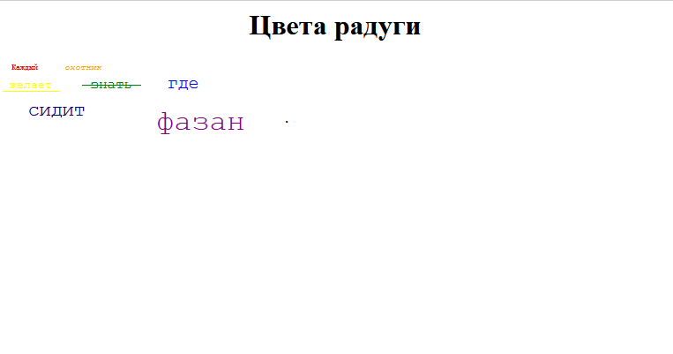

Index4.htm

<!DOCUMENT html>

    <html>

    <head>

        <style>

            .border_style_solid {

                border: 2px solid #000000;

                padding: 3px;

                margin-bottom: 5px;

            }

        </style>

        <title> Балабин </title>

    </head>

    <body>

        <h1 align=center> Осенние листочки </h1>

        <div class="border_style_solid">

            <pre align=left>

<font color="red"> <i>Листочки танцуют, листочки кружатся </i> </font>

<font color="black"> <b>И ярким ковром мне под ноги ложатся.</b> </font>

<u>Как будто ужасно они занятые,</u>

<font color="green"> <b> Зелёные </font>, <font color="red"> красные </font>и <font color="yellow"> золотые </font>… </b>

</pre>

            <pre align=center>

Листья кленовые, листья дубовые,

<font color="orange">Пурпурные, алые, даже бордовые… </font>

</pre>

            <pre align=right>

Бросаюсь я листьями вверх наугад —

<font color="red"> <b>Я тоже устроить могу листопад!</b></font>

</pre>

        </div>

        <h3 align=right> Ю.Каспарова </h3>

    </body>

    </html>

